STROKOVNA EKSKURZIJA razredov 2.dS in 2.eS

Dijaki razredov 2.dS in 2.eS imajo strokovno ekskurzijo v

petek, 10. maja 2013

v podjetja Hella Saturnus Slovenija in Sinter Ljubljana. Dijaki se tega dne zberejo

na parkirišču pred Tušem ob 7:10 uri.

Konec ekskurzije je predviden ob 14:00 uri. Vse stroške strokovne ekskurzije dijaki poravnajo preko položnice. Dijake spremljajo učitelji:
- Ivo Šteblaj kot vodja ekskurzije,
- Sanja Radošević in
- Matej smolič.

Novo mesto, 26. april 2013

________________________  Alojz Železnik  Organizator strokovnih ekskurzij | ________________________  Sebastijan Brežnjak  ravnatelj Srednje strojne šole

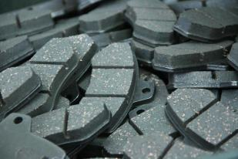 | 